initialiser un projet deno = deno init

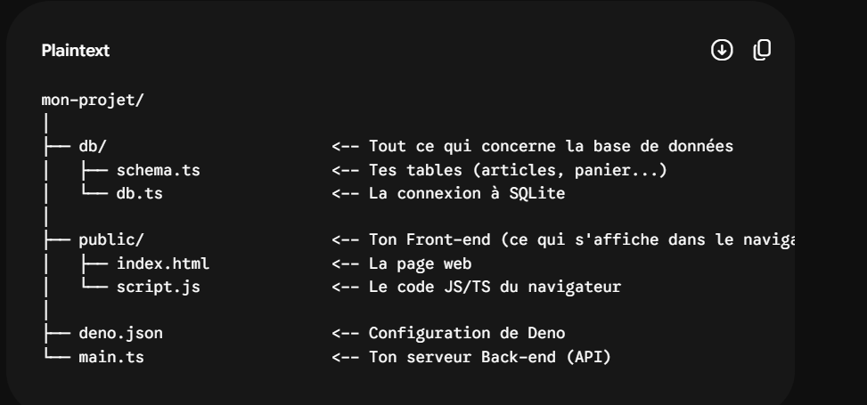

schema.ts contient le schema de ma base de donnée
db.ts contient la connexion à ma base de donnée et créera ma base. Je lui passe mon schéma pour qu’il comprenne a quoi doit ressembler ma base

